**Lampiran**

KEMENTERIAN PENDIDIKAN, KEBUDAYAAN, RISET DAN TEKNOLOGI

INSTITUT TEKNOLOGI KALIMANTAN

**PUSAT LABORATORIUM TERPADU - LPPM**

Kampus ITK Karang Joang, Balikpapan 76127 Telepon (0542) 8530800 Faksimile (0542) 8530801

Surat elektronik : [humas@itk.ac.id](mailto:humas@itk.ac.id) laman : [www.itk.ac.id](http://www.itk.ac.id/)

|  |
| --- |
| **LAPORAN HASIL UJI** |
| No. FTIR/006-E-2022 |

|  |  |
| --- | --- |
| Lampiran | : 13 halaman |
| Tanggal | : 27 Juni 2022 |

|  |
| --- |
| Dengan Hormat, |
| Berikut kami laporkan hasil pengujian di laboratorium karakterisasi A dengan hasil  sebagai berikut : |

|  |
| --- |
| Tanggal Penerimaan |
| Tanggal Pengujian |
| Nama Sampel |
| Nama Analis |
| Jenis Pengujian |
| Tipe Alat |

|  |
| --- |
| : 27 Juni 2022 |
| : 27 Juni 2022 |
| : Sampel Tori |
| : Rika Awalin Safitri. S.Si |
| : FTIR |
| : Brucker Alpha II |

|  |
| --- |
| Hasil Scanning FTIR (Fourier Transform Infra Red) ditunjukkan pada lampiran . |
| Demikian kami sampaikan. Terima kasih. |



|  |
| --- |
| Diuji oleh, |
| Analis |

|  |
| --- |
| Mengetahui, |
| Kepala Laboratorium Terpadu |

Rika Awalin Safitri, S.Si

Adi Mahmud Jaya Marindra, P.hD

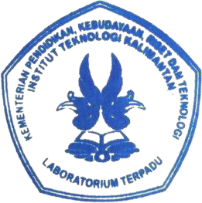

**Lampiran 4.**

